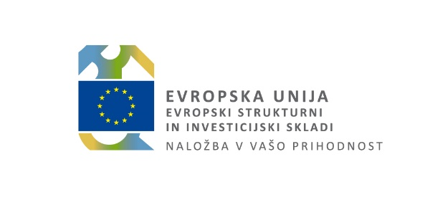

SFIDA E OPPORTUNITÀ PER L'INNOVAZIONE DIDATTICA 2

Il contesto
“La competenza digitale presuppone l'interesse per le tecnologie digitali e il loro utilizzo con dimestichezza e spirito critico e responsabile per apprendere, lavorare e partecipare alla società.” (Quadro di riferimento Europeo - Raccomandazione del Consiglio relativa alle competenze chiave per l'apprendimento permanente, 23 maggio 2018)
Il corso, rivolto ai docenti che hanno già acquisito una competenza di base nell’utilizzo dello strumento tecnologico, vuole approfondire le possibilità offerte dall’integrazione del digitale in una didattica attiva: favorire la comunicazione, la collaborazione e la condivisione, aumentare la creatività e offrire nuovi stimoli agli studenti per diventare protagonisti del loro processo di apprendimento.

Obiettivi
Favorire la progettazione e la sperimentazione in percorsi didattici per la costruzione di competenze:
- Integrare l’uso della tecnologia nei percorsi didattici, disciplinari e interdisciplinari
- Conoscenza delle metodologie didattiche attive.
- Riconoscere il protagonismo, la condivisione, la consapevolezza e l’autonomia quali caratteristiche essenziali in un percorso per competenze.
- Riconoscere e classificare le App e la loro funzionalità didattica.
- Gestire le informazioni in rete: sicurezza, fonti, copyright e privacy.

Destinatari: docenti di ogni ordine e grado, suddivisi in gruppi omogenei

Contenuti
- Metodologie didattiche: una panoramica tra le diverse metodologie, i vantaggi che presentano e le diverse modalità di integrazione con le tecnologie

- App specifiche: applicazioni per la creazione di spazi condivisi e/o classi virtuali in cui poter collaborare e co-creare, raccogliere materiali. App per la creazione di prodotti quali immagini interattive, video, quiz, mappe e percorsi...

- Risorse e materiali: la ricerca in rete e la validazione delle fonti; le risorse aperte (OER) e le licenze creative commons per i materiali condivisi e da condividere.

- Realtà aumentata: la realtà aumentata parte da quello che c’è attorno a noi, esiste già, che però viene modificato con l’aggiunta di animazioni e contenuti digitali che consentono di avere una conoscenza più approfondita dell’ambiente che ci circonda.

- Realtà virtuale: attraverso dei visori è possibile immergersi in una realtà artificiale. Attraverso applicazioni dedicate si potranno costruire tour virtuali, realizzando passeggiate immersive a cui possono essere abbinati altri elementi multimediali, quali suoni, narrazioni, immagini o testi.

- STEM (Science, Technology, Engineering and Mathematics) attività laboratoriali spendibili in classe, attraverso applicazioni dedicate e un approccio che offre la possibilità di risolvere problemi in modo creativo.

Prodotto atteso
Creazione di un sito web in cui saranno raccolte le attività svolte e i prodotti realizzati durante le ore del corso. I materiali saranno punto di partenza per una didattica che integra il digitale nella progettazione in linea con le raccomandazioni europee.

